**V SIMPOSIO DE ESTUDIOS HUMANISTICOS**

**Propuesta para la identidad visual de la Universidad Central “Marta Abreu” de Las Villas y sus facultades**

***Proposal for the visual identity of the Central University "Marta Abreu" of Las Villas and its faculties***

**Autores:**

Yudeivy Olivera López. Universidad Central “Marta Abreu” de Las Villas. Cuba. yolivera@uclv.cu

Adrianna Venegas Ortiz. Ministerio del Turismo Trinidad. Cuba adrianna.venegas@nauta.cu

**Resumen:**

Ante la imprecisión de signos y símbolos y la carencia de una identidad visual definida, la Dirección de la Universidad Central “Marta Abreu” de Las Villas demanda el diseño del identificador visual de la UCLV y sus facultades. Se realiza la presente investigación con el objetivo de diseñar los elementos constitutivos de la identidad visual de la Universidad Central “Marta Abreu” de Las Villas (UCLV) y sus facultades. La alternativa metodológica utilizada responde a un enfoque mixto, anidado o incrustado concurrente de modelo dominante con un enfoque predominantemente cuantitativo. Se sigue un procedimiento a través de tres etapas que comprenden: la identificación de los rasgos distintivos de la UCLV y sus facultades; el diseño de los elementos constitutivos de la identidad visual de la UCLV y sus facultades y la evaluación del rendimiento gráfico de los elementos diseñados. Para la recogida de información se utilizan las siguientes técnicas: análisis de documentos oficiales, entrevistas semiestructuras, observación no participante y cuestionario. Predominan las tipologías de muestreo: no probabilísticos intencional de sujetos tipo y a expertos, y probabilística estratificada. Como principal resultado de la investigación se diseñan los elementos constitutivos de identidad visual para la UCLV y sus facultades, los cuales definen su identidad corporativa y pretenden facilitar la relación público-universidad. Se recomienda la aplicación de los elementos diseñados a los soportes comunicativos de la UCLV y sus facultades, a partir del Manual de Uso que como valor agregado se ofrece.

***Abstract:***

*Due to the imprecision of signs and symbols and the lack of a defined visual identity, the Management of the Central University "Marta Abreu" of Las Villas demands the design of the visual identifier of the UCLV and its faculties. The present research is aimed at designing the elements which constitute the visual identity of the Central University “Marta Abreu” of Las Villas (UCLV) and its faculties. The research methodology follows a concurrent mixed-method approach of a dominant model highlighting the quantitative approach. The procedure carried out is composed by the following three stages: identification of distinctive features of the university and its faculties, designing of the elements which constitute the visual identity of the UCLV and its faculties, and graphical performance evaluation of the designed elements. The following techniques were applied to gather the information needed: official documents analysis, semi-structural interviews, non-participant observation, and survey. The sampling typologies used were: subjects and experts’ intentional non-probability sampling and stratified probability sampling. The most significant research result is the design of the elements constituting the visual identity of the UCLV and its faculties, which define its corporative identity and intend to facilitate the public-university relationship. It is recommended to apply the designed elements to the communication supports of the UCLV and its faculties taking into account the Usage Manual offered as added value*

**Palabras Clave:**

Identidad Corporativa; Identidad Visual Corporativa; Diseño de Comunicación Visual

***Keywords:***

Corporative Identity; Corporative Visual Identity; Visual Communication Design

**1. Introducción**

La identidad visual constituye la representación de la propia organización. Por lo tanto esta identidad visual debe representar la historia, personalidad y carácter de quien identifica. No es un elemento aislado de una actividad creadora sino una construcción de significados y símbolos que pretenden captar la atención de personas, despertando su interés y conocimiento. Un peso considerable se le concede a este tema a nivel internacional en trabajos de teóricos como Paul Capriotti (2009, 2013); Joan Costa (1992, 1993,1997, 2001, 2003); Justo Villafañe (1993, 1999); Sanz de la Tajada (1994), por mencionar algunos. En el contexto cubano, académicos como Julieta Mariño (2005), Irene Trelles y Arnulfo Espinoza (2005) sistematizan la categoría partiendo del criterio de los autores internacionales referenciados.

La teoría que se ha producido, como tendencia, se ha relacionado con el ámbito organizacional/empresarial, con énfasis en el impacto de la identidad visual en el mercado y en el posicionamiento. Sin embargo, la identidad visual constituye un elemento de interrelación, de acercamiento, conocimiento y empatía que influye en la relación de la organización con sus diversos públicos, por lo que su aplicación no es exclusiva de la empresa como tipo de organización.

Las instituciones educativas precisan de la diferenciación, visibilidad y reconocimiento, por lo que la gestión de la identidad visual representa una prioridad y un desafío. De esta realidad no se encuentran exentas las instituciones de la Educación Superior y específicamente las de las universidades cubanas.

La Universidad Central “Marta Abreu” de Las Villas (UCLV), una de las instituciones de referencia más importantes de la Educación Superior en Cuba, transitó recientemente por un proceso de integración que trajo consigo una serie de cambios en su estructura, fundamentalmente a nivel de facultad, incorporándose tres nuevas facultades y fusionándose otras. Con la unión de entidades que constituían centros de educación superior independientes, se funden maneras de pensar y hacer. Estos cambios influyen directamente en su identidad corporativa y por ende en su identidad visual.

Ante la imprecisión de signos y símbolos y la carencia de una identidad visual definida, la Dirección de la Universidad Central “Marta Abreu” de Las Villas demanda el diseño del identificador visual de la UCLV y sus facultades. Al establecerse como sede central la UCLV, por ser la universidad insigne de la región, se plantea como condicionante conservar los elementos de identidad visual que la representa, precisando la necesidad de mantener el escudo universitario en el nuevo diseño.

Tomando en consideración las necesidades de la institución y las potencialidades de la Comunicación Social para abordar dicha problemática, se genera el problema científico:

¿Cómo contribuir a la gestión de la identidad visual de la Universidad Central “Marta Abreu” de Las Villas?

Para dar solución al problema presentado se plantea el siguiente Objetivo General:

* Proponer los elementos constitutivos de la identidad visual para la Universidad Central “Marta Abreu” de Las Villas y sus facultades.

Este objetivo general se pretende lograr a través de los siguientes Objetivos Específicos:

* Identificar los rasgos distintivos de la Universidad Central “Marta Abreu” de Las Villas y sus facultades.
* Diseñar los elementos constitutivos de la identidad visual para la Universidad Central “Marta Abreu” de Las Villas y sus facultades.
* Evaluar por criterio de expertos el rendimiento de los elementos constitutivos de la identidad visual de la Universidad Central “Marta Abreu” de Las Villas y sus facultades.

Este estudio responde a la necesidad de la UCLV de definir y legitimar su identidad visual. El principal aporte de esta investigación se manifiesta desde el punto de vista práctico, pues ofrece una propuesta novedosa de elementos constitutivos de identidad visual que definen su identidad corporativa y pretenden facilitar la relación público-universidad.

1.1 En torno a la identidad corporativa

Los aportes fundamentales a partir de las tres décadas precedentes analizan a la identidad visual más allá de su aspecto simbólico. Pero más que esto, se aprecia como una estructura intangible y fundamental rectora de las decisiones estratégicas a partir de concepciones multidisciplinarias, aportando un instrumento operativo para la gestión organizacional, lo cual se manifiesta en cada contacto de la organización con su entorno, representando la esencia de la organización.

Basado en la variedad de conceptos existentes sobre identidad corporativa, Capriotti (2013) realiza una clasificación de la literatura que existe alrededor del término y lo divide en dos grandes vertientes: el enfoque del diseño y el enfoque organizacional. Cada uno de los dos enfoques le otorga a la identidad corporativa una visión diferente con relación al quehacer en la organización.

El autor comprende que “la identidad corporativa es el conjunto de características centrales, perdurables y distintivas de una organización, con las que la propia organización se autoidentifica (a nivel introspectivo) y se autodiferencia (de las otras organizaciones de su entorno)” (Capriotti, 2009, p.21).

La realidad organizacional actual y la necesaria extensión de los mercados convierten la identidad, la comunicación, la cultura y la imagen corporativas en vectores estratégicos de diferenciación y posicionamiento para las organizaciones.

Todo estudio de identidad corporativa supone la identificación de los rasgos característicos de la organización que reflejen su esencia. Existen diferentes posturas en cuanto a los tipos de rasgos en los que se concreta la identidad de toda institución.

Los elementos individualizadores y diferenciales que tiene una organización en relación con otras entidades. Este conjunto de características dan a la organización su especificidad, estabilidad y coherencia.

1.2 Identidad visual corporativa y signos de identidad visual.

Teóricamente la identidad visual corporativa ha sido objeto de varios estudiosos, tales como: Mogollón (1986); Chaves (1988); Ollins (1991); Villafañe (1993, 1999); Costa (1977, 1989, 1992, 1995, 2001, 2007); Van Riel (1997), Sanz (1994); Chaves y Bellucia (2003); Capriotti (2009, 2013). Estos autores sobresalen en el tema por tener grandes aciertos dentro del ámbito organizacional, desde sus puntos de vista realizan un profundo análisis del aspecto identitario de las organizaciones y sus representaciones ante los públicos.

Se aprecia la identidad visual a partir de dos extremos, por una parte se comprende desde el emisor, y por otra parte teniendo en cuenta este último, se le adiciona el papel activo del receptor dentro del proceso.

Capriotti (2009) la resume en “plasmación o expresión visual de la identidad o personalidad de una organización”. Considera a la identidad visual como un instrumento más de la comunicación corporativa de la organización, dirigido a transmitir de forma gráfica la identidad corporativa e influir en la formación de la imagen de la organización en los públicos.

El principal aporte de esta concepción, a la que se adscribe la investigación, versa sobre la importancia que se le otorga a la personalidad de la empresa; resumiéndose todo lo que la identidad visual debe representar gráficamente. La primera instancia a tomar en cuenta para la expresión visual de la identidad es la personalidad corporativa, pues es única e irrepetible. Por lo tanto la identidad visual representa gráficamente los factores determinantes de la identidad corporativa como las creencias, valores y pautas de conducta, la evolución histórica, las metas y objetivos centrales, perdurables y distintivos de la organización. Esto a partir del estudio y profundización de la cultura y filosofía corporativa como componentes centrales de la identidad corporativa (Ídem, 2009).

En función de precisar la identidad visual, más allá del uso práctico denominativo que se utilice, es necesario acudir a los elementos de base conformadores de esta: signos de identidad visual.

Existen denominaciones específicas para estos signos de identidad visual que son tratados de maneras diferentes de acuerdo a varios autores, pero en esencia tienen una concordancia desde el aspecto simbólico representativo. Teóricos como Chaves (1990), Villafañe (1999), Costa (2003), Capriotti (2009) determinan desde su punto de vista los elementos que comprenden los signos de identidad visual.

Capriotti (2009) comprende que el estudio de la identidad visual se vincula al análisis de todo lo relacionado con sus elementos constitutivos: el símbolo (la figura icónica que representa a la organización); el logotipo y tipografía corporativa (nombre de la organización escrito con una tipografía particular y de una manera especial); y los colores corporativos(o gama cromática, es decir, aquellos colores que identifican a la organización). (p.20)

Este autor plantea que hay que tener en cuenta el enfoque organizacional que concibe los rasgos distintivos de una organización a nivel de creencias, valores y atributos.

En este sentido el académico refiere: “la identidad corporativa no sólo abarca los aspectos gráficos de la organización, sino también elementos significativos transmisores de las características de la organización con sus componentes fundamentales: la cultura corporativa y la filosofía corporativa” Capriotti (2009).

Como se ha referido, a partir de un conjunto de elementos visuales se puede identificar a las instituciones, pero a medida que estos elementos sean más descriptivos de lo que representan, será mayor el nivel de identificación. De ahí que la representación visual de las instituciones no se debe realizar a partir de formas complejas ni abstractas, mientras más simples y reales, de acuerdo a la personalidad de la entidad, mejor será la percepción que tendrán los públicos.

1.3 Significación de la gestión de la identidad visual para las instituciones del sector de la Educación Superior.

Al igual que las empresas posicionan su identidad, sus productos o servicios, las instituciones educacionales también buscan posicionarse en la mente del público. A nivel estratégico, existe la necesidad de toda institución educativa de diferenciar sus servicios de las demás instituciones de su sector, para ser reconocida entre sus diferentes públicos.

La aparición de nuevas universidades, la expansión fuera de las fronteras locales o nacionales de sus campus, o el crecimiento de cursos online que permiten estudiar a distancia en casi cualquier universidad, hacen que el alumno disponga de un elevado número de opciones para cursar sus estudios. Esto es uno de los hechos que han llevado al incremento de la competitividad en las instituciones de la Educación Superior a nivel mundial en los últimos años. Como consecuencia de todo ello, “las instituciones universitarias están prestando más atención a la gestión de su marca corporativa” (Carrillo, Castillo & Blanco, 2013).

Así, en busca de la diferenciación, visibilidad y reconocimiento, las instituciones universitarias también priorizan la gestión de la identidad visual. Alcanzar este reconocimiento de manera eficiente es mucho más fácil con una identidad fuerte y planeada.

Una universidad que posea una marca corporativa consolidada atrae más públicos, logra mayor visibilidad y estabilidad institucional. Por otra parte toda universidad busca el perfeccionamiento continuo y la excelencia, y la optimización de procesos sólo es posible si sus colaboradores se involucran y se motivan más para alcanzar los logros de la institución. “Son diversos los trabajos que afirman que el atractivo de la identidad tiene múltiples beneficios en las actitudes y comportamientos, tanto del empleado como del candidato a obtener empleo (…) dos de estos beneficios son la identificación del trabajador con la organización y la actitud positiva hacia su trabajo” (Van Riel & Balmer, 1997). Es decir, si un empleado percibe una identidad corporativa atractiva, este tenderá a sentirse identificado con la organización en la que trabaja.

Una marca visual para una universidad formaliza y proyecta la institución al interior y a su público objetivo, desarrollando una cultura comunicacional para el posicionamiento empresarial que logre ofrecer una imagen más sólida y estable al paso del tiempo y a los cambios que trae en ella, en beneficio de sus relaciones de pertenencia, liderazgo y protagonismo (Takaki, Bravo & Martínez, 2015).

La marca gráfica de la institución universitaria como símbolo emblemático de identificación se convierte en un elemento indispensable, siendo punto de partida y de desarrollo de su identidad, y por consiguiente de su imagen.

Para la universidad cubana es pertinente la creación y consolidación de la identidad visual, como elemento de identificación y reconocimiento nacional e internacional: impacta en la elevación del sentido de pertenencia, motivación e implicación de sus públicos internos, al tiempo que proyecta una imagen y reputación favorables para estrechar vínculos con públicos potenciales tanto del país, como fuera de él.

**2. Metodología**

Etapa I: En este caso particular, se escoge el enfoque mixto de investigación. Hernández, Fernández y Baptista (2014) plantean al respecto: “la meta de la investigación mixta no es reemplazar a la investigación cuantitativa ni a la investigación cualitativa, sino utilizar las fortalezas de ambos tipos de indagación, combinándolas y tratando de minimizar sus debilidades potenciales” (p. 565). Partiendo de la necesidad de la recolección y análisis de los datos de manera simultánea, y trabajando el problema de investigación de manera integral, donde sea posible complementar los resultados, -es decir: profundizar desde una mirada interpretativa que dote al fenómeno de explicaciones más exhaustivas los datos arrojados por los instrumentos de orden cuantitativo- se escoge el diseño de investigación concurrente, que de acuerdo con la bibliografía es cuando estamos ante una investigación que involucra la recolección y análisis simultáneos de datos cuantitativos y cualitativos sobre el problema de investigación aproximadamente en el mismo tiempo (Hernández, et al., 2014, p. 557). Este mismo autor brinda al investigador diseños específicos para modelar los estudios concurrentes. En este caso es pertinente regirse por los patrones del diseño anidado o incrustado concurrente de modelo dominante: “la principal característica de este modelo radica en que el método predominante guía el proyecto (pudiendo ser este cuantitativo o cualitativo). El método que posee menor prioridad es anidado o insertado dentro del que se considera central. Tal incrustación puede significar que el método secundario responda a diferentes preguntas de investigación respecto al método primario” (p.559).

Un importante aspecto del diseño investigativo lo constituye la selección de la muestra. Con el objetivo de facilitar el procesamiento y recolección de datos se determina pertinente el muestreo por instrumentos, pues a medida que avanza la recolección de los datos se trabaja con muestras tomadas de acuerdo a los instrumentos utilizados. Análisis de documentos oficiales (Ver Anexo 1)

En el presente trabajo se desarrolla con los siguientes objetivos:

- Identificar los elementos significativos transmisores de las características de la UCLV y sus facultades. (filosofía y cultura corporativas)

- Identificar los elementos constitutivos de la identidad visual de la UCLV y sus facultades. (símbolo, logotipo y colores corporativos.)

Se aplica a:

- Lineamientos del proceso de integración.

- Estrategia de Comunicación Universidad Central “Marta Abreu” de Las Villas 2016-2020.

- Proyecciones estratégicas de la UCLV

- Síntesis histórica de la UCLV y sus facultades.

- Catálogo de la Guía para el visitante de la UCLV y sus facultades.

- Historia e identidad en la Universidad Central.

- Boletines Oficiales 1952-1954. Dirección de Publicaciones de la Universidad Central de Las Villas. (1954)

- Catálogo de la Universidad Central de Las Villas. (1962)

La observación no participante.

Objetivos:

* Identificar los elementos significativos transmisores de las características de la UCLV y sus facultades. (pautas de conducta por las que se rigen los miembros de la organización)
* Identificar los elementos constitutivos de la identidad visual de la UCLV y sus facultades. (símbolo, logotipo y colores corporativos.)

Se realizan observaciones a espacios formales y espacios físicos de la UCLV y sus facultades Espacios formales (reuniones, consejos de dirección, actos políticos, actos culturales, etc.) (Ver Anexo 2)

Espacios físicos: Rectorado, Lobbies, Sala de Historia, bibliotecas, comedor, teatro, casa del estudiante, SEDER, beca, decanatos. (Ver Anexo 3)

Entrevista semiestructurada

Objetivos:

- Identificar los elementos significativos transmisores de las características de la UCLV y sus facultades. (filosofía y cultura corporativas)

- Identificar los elementos constitutivos de la identidad visual de la UCLV y sus facultades. (símbolo, logotipo y colores corporativos.)

Se aplican un total de tres entrevistas, una dirigida a directivos, otra a fundadores y una última a trabajadores docentes y no docentes de experiencia. Los criterios de selección se aplican a la UCLV como sede central y a las facultades que la componen.

Entrevista 1. (Ver Anexo 4)

Se empleó un muestreo no probabilístico intencional para la selección de los sujetos tipo:

Para su selección se tienen en cuenta que los posibles sujetos cumplan los requisitos planteados.

Criterios de selección:

- Ocupar una plaza de directivo en la UCLV o en las facultades.

- Disposición para colaborar con la investigación.

- Disponibilidad de tiempo para participar.

En este caso se determina un total de 22 sujetos tipos, quedando la muestra conformada por: 5- Directivos, 17- directivos Facultades, 22- Total.

Entrevista 2. (Ver Anexo 5)

Se empleó un muestreo no probabilístico intencional para la selección de los informantes claves. Para su selección se tienen en cuenta que los posibles sujetos cumplan los requisitos planteados.

Criterios de selección:

- Personas que por su permanencia y vivencias se consideran testigo de la evolución de la identidad visual.

- Disposición para colaborar con la investigación.

- Disponibilidad de tiempo para participar.

En este caso se determina un total de 12 informantes clave.

Entrevista 3. (Ver Anexo 6)

Se empleó un muestreo no probabilístico intencional para la selección de los informantes.

Criterios de selección:

- Trabajador docente o no docente con más de cinco años en el centro.

- Disposición para colaborar con la investigación.

- Disponibilidad de tiempo para participar.

En este caso se determina un total de 53 trabajadores, de ellos 26 no docentes y 27 docentes.

Cuestionario:

Objetivos:

- Identificar los elementos significativos transmisores de las características de la UCLV y sus facultades. (filosofía y cultura corporativas)

- Identificar los elementos constitutivos de la identidad visual de la UCLV y sus facultades. (símbolo, logotipo y colores corporativos.)

Se aplica un cuestionario a estudiantes (Ver Anexo 7) a través de una muestra probabilística estratificada.

La población objeto de estudio es de 8808 estudiantes lo cual incluye alumnos del curso regular diurno, curso por encuentros y enseñanza a distancia. Resultando la muestra de 402 estudiantes.

Se divide la población en estratos o subconjuntos disjuntos y exhaustivos (las doce facultades de la Universidad) para la posterior extracción de un muestreo aleatorio simple con el objeto de conseguir una representación de cada uno de ellos.

Al realizar los estratos se escoge el reparto proporcional, donde cada estrato es proporcional en la muestra a la proporción que le corresponde en la población diana.

Etapa II: Diseño de los elementos constitutivos de la identidad visual de la Universidad Central “Marta Abreu” de Las Villas y sus facultades.

Constituye una salida temporal del campo investigativo para plasmar visualmente los elementos significativos transmisores de las características de la Universidad Central “Marta Abreu” de Las Villas y sus facultades a través del diseño de los elementos constitutivos de la identidad visual (símbolo, logotipo y tipografía corporativa y colores corporativos)

El proceso de diseño se realiza siguiendo la metodología ofrecida por Peña (2011). (Ver Anexo 8)

Etapa III: Evaluación del rendimiento de los elementos constitutivos de la identidad visual de la Universidad Central “Marta Abreu” de Las Villas y sus facultades.

Se aplica un cuestionario a expertos (Ver Anexo 9) con el objetivo de:

* Valorar el rendimiento de los elementos constitutivos de la identidad visual diseñados.

Se empleó un muestreo no probabilístico intencional para la selección de los expertos.

Criterios de selección:

* Formación profesional en temas de Comunicación Visual y Diseño gráfico.
* Experiencia y resultados notables en el trabajo de identidad visual.
* Disposición para colaborar con la investigación.
* Tiempo disponible.

Una vez concluida la aplicación de los instrumentos, en las etapas pertinentes de la investigación, se procedió a su análisis. Los resultados de la investigación se desglosan por indicadores a partir de las técnicas empleadas y luego de manera general a partir de la triangulación de datos

**3. Resultados y discusión**

**Elementos significativos transmisores de las características de la organización.**

**Filosofía y cultura corporativa**

De manera general la filosofía corporativa en la institución se rige por los planteamientos del MES. Del análisis de su misión y visión se puede concluir que es una universidad con un amplio espectro disciplinar desde especialidades de ciencias técnicas hasta especialidades en ciencias sociales y humanísticas. La misión y la visión tanto de la UCLV como de sus facultades están dirigidas hacia lo académico, lo que refuerza el carácter educacional de la institución, elemento del que se parte para el diseño de los signos de identidad visual.

Entre los valores centrales corporativos de la UCLV y sus facultades resaltan el patriotismo, la responsabilidad, la justicia social, el antiimperialismo, la creatividad, el humanismo, la honradez y la laboriosidad. Estos valores se corresponden con los establecidos para cada facultad.

La cultura corporativa refleja el compromiso de la UCLV y sus facultades con su historia, además se destaca la vocación cultural, manifestada desde sus principales tradiciones como son los Festivales Culturales, los Juegos Criollos, los Carnavales por el día del estudiante y la Caminata por la ruta del Che el 8 de octubre.

La UCLV se caracteriza además por su aporte a la ciencia, concretándose mediante resultados relevantes de distintas facultades en Simposios Nacionales y Eventos Científicos, lo que refuerza el prestigio académico como institución.

Los valores compartidos están estrechamente relacionados con los valores centrales establecidos, destacándose el sentido de pertenencia, el compromiso y la responsabilidad.

El público universitario manifiesta comportamientos apropiados y poseen una adecuada imagen personal. Se destacan además por la colaboración, la solidaridad y el compañerismo manteniendo la ética y la profesionalidad.

Todos estos elementos se traducen en atributos rasgos de estilo a seguir para la propuesta de diseño.

**Elementos constitutivos de la identidad visual**

El escudo universitario concebido desde la fundación a pesar de no constituir un imagotipo es el símbolo visual más representativo en la actualidad.

Por facultades se identifican símbolos y signos representativos de cada una de ellas. De lo que resulta que las facultades de Ingeniería Eléctrica, Enseñanza Infantil y Enseñanza Media no poseen marca gráfica.

Los entrevistados de las Facultades de Humanidades, Ciencias Económicas, Ciencias Sociales, Química – Farmacia e Ingeniería Mecánica e Industrial presentaron desconocimiento sobre una marca gráfica oficializada.

Para las Facultades de Ciencias Agropecuarias, Matemática, Física y Computación, Construcciones y Cultura Física se reconoce oficialmente su identificador visual.

El nombre oficial es Universidad Central “Marta Abreu” de Las Villas y las siglas UCLV, estos elementos no poseen tipografía establecida.

Se reconoce el nombre oficial y siglas de cada facultad, sin embargo no establecen tipografía.

Facultad de Humanidades (FH)

Facultad de Ciencias Económicas (FCE)

Facultad de Ciencias Sociales (FCS)

Facultad de Química – Farmacia (FQF)

Facultad de Ingeniería Mecánica e Industrial (FIMI)

Facultad de Ciencias Agropecuarias (FCA)

Facultad de Matemática, Física y Computación (MFC)

Facultad de Construcciones (FC)

Facultad de Cultura Física (FCF)

Facultad de Ingeniería Eléctrica (FIE)

Facultad de Enseñanza Infantil (FEI)

Facultad de Enseñanza Media (FEM)

Los colores corporativos identificados son el blanco y verde mar. Es evidente el poco uso de estos colores definidos en la fundación de la institución, no se emplea el verde mar y en algunas ocasiones se utiliza el blanco representando un 40 %.

La facultad de Humanidades se identifica con el color azul celeste, Ciencias Económicas con el anaranjado cromo, Química Farmacia con el púrpura, Ciencias Agropecuarias con el verde esmeralda.

Ingeniería Eléctrica emplea el negro, Matemática Física y Computación el azul grisáceo, Construcciones utiliza el rojo y negro, Cultura Física presenta como colores corporativos: el azul, verde, rojo y amarillo y Ciencias Sociales, Enseñanza Infantil y Media no poseen colores establecidos.

Entre los soportes utilizados para los elementos constitutivos de identidad visual destacan: documentos (67.5 %), digitales (42.9 %) e impresos para eventos deportivos y culturales (más del 50 %). (Ver gráfico 1)

Se puede concluir que son poco utilizados los elementos constitutivos de la identidad visual de la UCLV en espacios estratégicos.

A modo general: entre los elementos significativos transmisores de las características de la institución se constata que la filosofía corporativa se manifiesta en las proyecciones estratégicas de la UCLV, las cuales se rigen por los planteamientos del MES.

La cultura corporativa refleja el compromiso de la UCLV y sus facultades con su historia, además destaca la vocación cultural, se caracteriza por su aporte a la ciencia y prestigio académico.

Los valores compartidos están estrechamente relacionados con los valores centrales establecidos, destacándose el sentido de pertenencia, el compromiso y la responsabilidad.

Todos estos elementos se traducen en atributos rasgos de estilo a seguir para la propuesta de diseño.

Como elementos constitutivos de la identidad visual de la UCLV y sus facultades destaca el escudo universitario como símbolo visual representativo. El nombre oficial es Universidad Central “Marta Abreu” de Las Villas y las siglas UCLV, estos elementos no poseen tipografía establecida. Se identifican como colores corporativos el blanco y verde mar, establecidos desde la fundación de la institución.

Por facultades se identifican símbolos, logotipo y tipografía y color corporativo representativos de cada una de ellas. De lo que resulta que la Facultad de Ingeniería Eléctrica (FIE) se identifica con el color negro y no posee marga gráfica. Enseñanza Infantil (FEI), Enseñanza Media (FEM) y Ciencias Sociales (FCS) no poseen marca gráfica ni color corporativo establecido. La Facultad de Humanidades (FH), Ciencias Económicas (FCE), Química – Farmacia (FQF) e Ingeniería Mecánica e Industrial (FIMI) presentaron desconocimiento sobre una marca gráfica oficializada, aunque si conocen como colores corporativos: el azul celeste, el anaranjado cromo, el púrpura y el verde respectivamente. Las Facultades de Ciencias Agropecuarias (FCA), Matemática, Física y Computación (MFC), Construcciones (FC) y Cultura Física (FCF) reconocen oficialmente su identificador visual y sus colores corporativos, FCA se identifica con el color verde esmeralda, MFC con el azul grisáceo, Construcciones utiliza el rojo y negro, y Cultura Física presenta como colores corporativos: el azul, verde, rojo y amarillo.

Se constata que en la actualidad no existe un documento que norme el uso de los elementos constitutivos de la identidad visual.

**Diseño de los elementos constitutivos de la identidad visual de la Universidad Central “Marta Abreu” de Las Villas y sus facultades.**

Esta etapa se desarrolla mediante la metodología ofrecida por Peña (2011) el cual establece cinco etapas (Necesidad, Problema, Concepto, Desarrollo e Implementación) que organiza el proceso de diseño. A continuación se presenta la etapa de desarrollo, la cual contiene la creación de la identidad visual de la UCLV.

**Símbolo:** Su conformación se realiza partiendo del escudo fundacional simplificando sus elementos constituyentes. Se elimina la tilde de *Abreu*, debido a que no está contenida en la declaración del nombre oficial en los Boletines Oficiales1952-1958. Se plasman solo tres llamas, con el objetivo de representar los tres campus universitarios, y además se suprimen detalles en la antorcha para optimizar la visualidad. Se elimina el borde del aro interior del escudo fundacional, pues partiendo de la ley efecto de cierre los elementos internos conforman visualmente el propio aro.

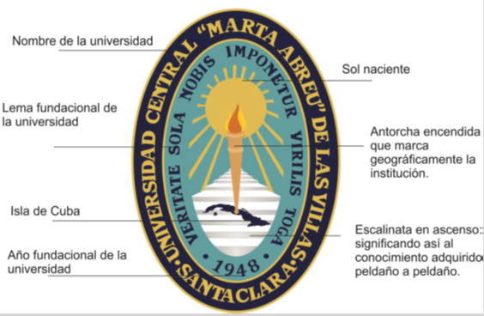

Figura 1: Propuesta de escudo digital a partir del diseño y actualización de la heráldica constitutiva del escudo fundacional.

**Logotipo y tipografía corporativa:**

El logotipo juega un papel protagónico dando a conocer el objeto social de la institución y lo que representa ante el público al cual está dirigido. Se compone mediante las siglas *UCLV* y el nombre oficial *Universidad Central “Marta Abreu” de Las Villas.* Desde su fundación se reconoce en este nombre la figura villaclareña Marta Abreu, por lo que es válido declarar su alto contenido histórico y simbólico, sin embargo en el establecimiento de las siglas se omite su nombre, lo que refleja el constante conflicto entre las siglas UCLV y Marta Abreu en su convivencia funcional

El nombre oficial es de tipo descriptivo al enunciar sintéticamente los atributos de la identidad de la institución *Universidad Central,* patronímico por realizar alusión a la institución mediante el nombre propio de la personalidad “Marta Abreu” y también topónimo realizando alusión al lugar de origen o área de influencia de la institución de *Las Villas*.

La institución no posee una tipografía establecida, por lo que se hizo énfasis en una búsqueda tipográfica según códigos morfológicos que mantengan rasgos similares a la tipografía utilizada en el escudo fundacional.



Figura 2: Propuesta de logotipo



Figura 3: Propuesta de tipografía institucional

**Colores corporativos:** Se define el verde mar y el blanco partiendo de los resultados de la investigación, donde se identifican como colores fundacionales. Se rescatan estos colores por el compromiso de la institución con su historia.

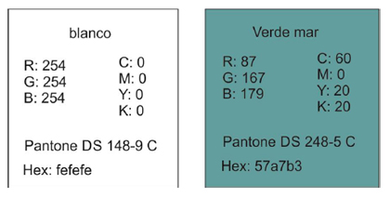

Figura 4: Nombre de los colores corporativos definidos

También se tuvo en cuenta dentro de la paleta institucional los colores utilizados en el escudo.

**Composición del identificador visual**

El identificador se compone por el símbolo: escudo universitario. Como logotipo se presentan las siglas: UCLV y el nombre oficial: Universidad Central “Marta Abreu” de Las Villas, divido por un signo en forma de línea horizontal. Presenta los colores corporativos definidos anteriormente.



Figura 5: El identificador visual presenta una composición donde predomina la verticalidad. Versión 1

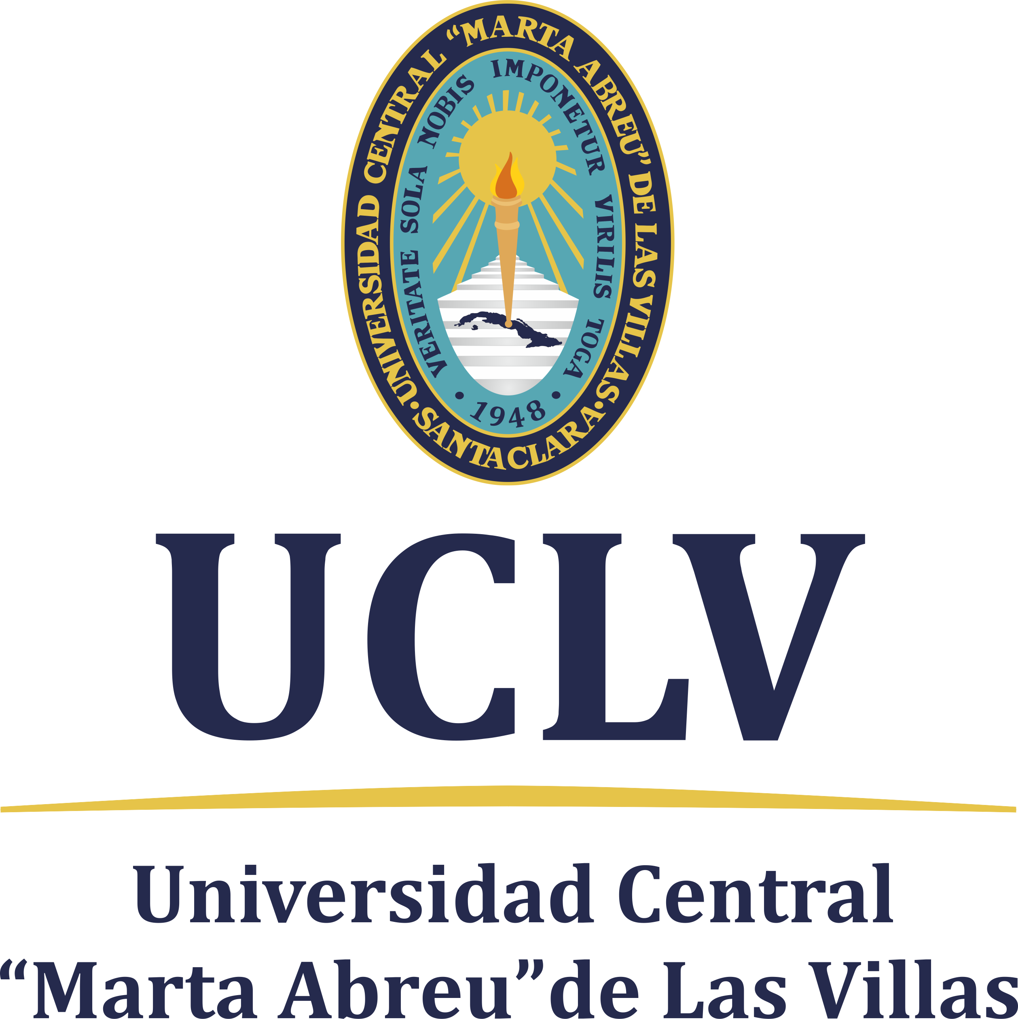

Figura 6: El identificador visual presenta una composición donde predomina la horizontalidad. Versión 2

**Identificadores de las Facultades.**

Los identificadores de las Facultades son identidades complementarias, reforzando el discurso visual de la organización al usar como elemento genérico visual el signo que la organización reconoce como más denotativo e incorporándole nuevos artificios de cromatomía y geometría, buscando una multiplicidad psicológica de la marca origen en sí.

Se mantiene la línea de diseño establecida para la UCLV compuesta por símbolo (escudo), logotipo (siglas, nombre oficial) y tipografía corporativa.

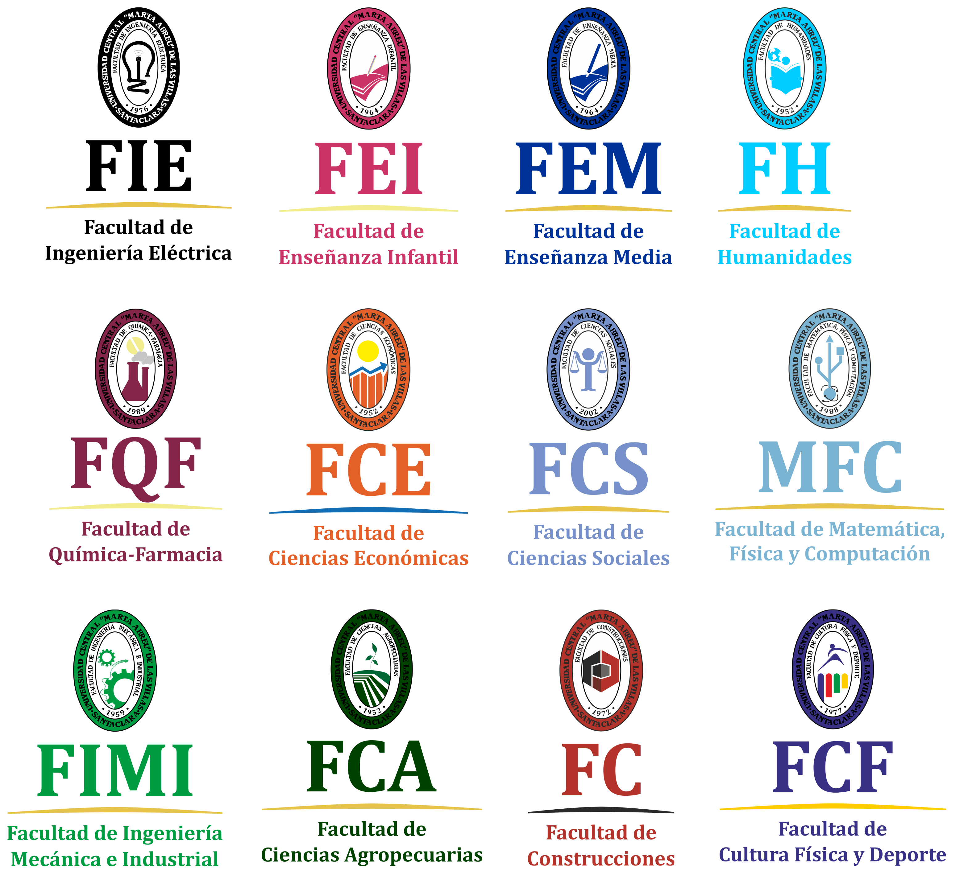

Figura 7: Propuesta de identidad visual para las facultades. Versión vertical

**4. Conclusiones**

• Se proponen los elementos constitutivos de identidad visual para la Universidad Central “Marta Abreu” de Las Villas y sus facultades los cuales definen su identidad corporativa y pretenden facilitar la relación público-universidad.

• Entre los elementos significativos transmisores de las características de la UCLV y sus facultades resalta su carácter educacional y su multidisciplinariedad, desde especialidades de ciencias técnicas hasta especialidades en ciencias sociales y humanísticas. La institución se caracteriza además por el compromiso con su historia, vocación cultural, aporte a la ciencia y prestigio nacional e internacional.

• Entre los elementos constitutivos de la identidad visual se identifican:

- El escudo universitario concebido desde la fundación como símbolo visual representativo, el cual se mantiene hasta la actualidad.

- Por facultades se identifican símbolos y signos representativos de cada una de ellas. Las facultades de Ingeniería Eléctrica, Enseñanza Infantil y Enseñanza Media no poseen marca gráfica. En las Facultades de Humanidades, Ciencias Económicas, Ciencias Sociales, Química – Farmacia e Ingeniería Mecánica e Industrial aun cuando existe una marca gráfica oficializada, la misma se desconoce. En las Facultades de Ciencias Agropecuarias, Matemática, Física y Computación, Construcciones y Cultura Física se reconoce oficialmente su identificador visual.

- El nombre oficial es Universidad Central “Marta Abreu” de Las Villas y las siglas UCLV, estos elementos no poseen tipografía establecida y los colores corporativos identificados son el blanco y verde mar.

- Se reconocen por facultad nombre oficial, siglas y color corporativo:

Facultad de Humanidades - FH - azul celeste.

Facultad de Ciencias Económicas - FCE - anaranjado cromo

Facultad de Química Farmacia - FQF- púrpura.

Facultad de Ciencias Agropecuarias - FCA - verde esmeralda.

Facultad de Ingeniería Mecánica e Industrial - FIMI - verde.

Facultad de Ingeniería Eléctrica - FIE - negro.

Facultad de Matemática Física y Computación - MFC - azul grisáceo.

Facultad de Construcciones - FC- rojo y negro.

Facultad de Cultura Física - FCF - azul, verde, rojo y amarillo.

Facultad de Ciencias Sociales - FCS - no pose colores establecidos.

Facultad de Enseñanza Infantil - FEI - no pose colores establecidos.

Facultad de Enseñanza Media - FEM - no pose colores establecidos.

- Son poco utilizados los elementos constitutivos de la identidad visual de la UCLV en espacios estratégicos.

- El uso de los elementos constitutivos de la identidad visual no está normado en documentos oficiales.

• Se diseña el símbolo y logotipo y se establece la tipografía y color corporativo para la UCLV y sus facultades.

**5. Referencias bibliográficas**

1- Alexander, Ch. (1979) Note on the synthesis of form, Cambridge, Harvard University Press. p. 213.

2- Bernstein, D. (1986): *La Imagen de la Empresa y la Realidad*, Plaza y Janés, Barcelona.

3- Birkigt, K; Stadler, M.M. (1986) Corporate Identity, Grundlagen, Funktionen und Beispielen, Verlag, Moderne Industric: Landsberg an Lech.

*4-* Capriotti, P. (2009). *Branding Corporativo, fundamentos para la gestión estratégica de la Identidad Corporativa.* Santiago de Chile: Colección de libros de la Empresa.

5- Capritotti, P. (2013). *Planificación estratégica de la imagen corporativa*. Barcelona: Ariel.

6- Carrillo, M., Castillo, A. y Blanco, T. (2013). La transmisión de marca de las universidades españolas en sus portales webs. Historia y Comunicación Social, 18(Octubre), 195–205.

7- Collins, J. y Porras, J. (1995): Empresas que perduran, Norma, Bogotá.

8- Costa, J. (1977): La imagen de empresa, Ibérico Europea de Ediciones, Madrid.

9- Costa, J. (1989). *Imagen Global. Evolución del diseño de la identidad*. Barcelona: Ediciones CEAC.

10- Costa, J. (1992). *Imagen pública. Una ingeniería social*. Madrid: Fundesco.

11- Costa, J (1993). Reinventar la Publicidad, Ed. Fundesco, Madrid

12- Costa, J. (1995): Comunicación Corporativa y revolución en los servicios, Ciencias Sociales, Madrid.

13- Costa, J. (2001).Imagen Corporativa del siglo XXI. Buenos Aires: La Crujía.

14- Costa, J. (2003). Creación de la imagen corporativa. El Paradigma del Siglo XXI. Razón y palabra (34).Recuperado de http://www.razonypalabra.org.mx/

15- Costa, J. (2007).Siglo XXI y diseño. Barcelona: Editorial Paidós.

16- Costa, J. (2014) Diseño de Comunicación Visual: el nuevo paradigma. EXPERTIA. Volumen 2. Número 4. Tomado de: https://ddd/uab/cat/pub/grafica/grafica_a2014v2n4/grafica_a2014v2n4p89.pdf

17- Chaves, N. (1988): La imagen corporativa, G. Gili, Barcelona.

18- Chaves, N. (1990). La imagen corporativa. Teoría y metodología de la identificación institucional. Barcelona: Gustavo Gili S.A.

19- Chaves, N. y Belluccia, R. (2003). La marca corporativa: gestión y diseño de símbolo y logotipos. (1. ed.) Buenos Aires: Paidós.

20- Christopher, W (1980). Los Orígenes de las Formas. Editorial. Gustavo Gilí. Barcelona.

21- De la Torre, C. (2001) Las identidades: una mirada desde la psicología. Centro de Investigación y Desarrollo de la cultura cubana Juan Marinello, La Habana.

22- Del Carmen, L. (2000) Metodología del diseño. Fundamentos teóricos. México: UNAM.

23- Domínguez, L (s.f.) Panoramas generales de la metodología en el diseño gráfico.

24- Dowling, G. (1994): Corporate Reputations, Kogan Page, Londres.

25- Frascara, J. (1988) *Diseño gráfico y comunicación*. Buenos Aires: Ediciones Infinito.

26- González, G. (1994). Estudio de Diseño. Emecé Editores S.A.

27- Hernández- Sampieri, R. (2004). *Metodología de la Investigación* 1, La Habana: Félix Varela.

28- Hernández, R; Fernández, C. y Baptista, P. (2006). Metodología de la investigación. México: Mc Graw Gil.

29- Hernández, R; Fernández, C. y Baptista, P. (2014). Metodología de la investigación. México: Mc Graw Gil.

30- Karatepe, O. M. (2013). Perceptions of organizational politics and hotel employeeoutcomes: The mediating role of work engagement. International Journal of Con-temporary Hospitality Management, 25(1), 82–104.

31- Laurenzo, T. (2010) Percepción visual: gestalt, preatencionalidad, coding. Recuperado de: www.fing.edu.uy/inco/cursos/inpercom.

32- López. G. (2015). *Caracterización de los signos de identidad visual corporativa de la Universidad Central “Marta Abreu” de Las Villas.* Trabajo de Diploma no publicado. Departamento de Comunicación Social de la Facultad de Psicología, Universidad Central “Marta Abreu” de Las Villas.

33- Luque, T. y del Barrio, S. (2008). Modelización de la imagen de la Universidad desde la perspectiva del profesorado. Venecia: International Congress Marketing Trends.

34- Margulies, W. (1977): “Make the Most of Your Corporate Identity”, Harvard Business Review, 55 (July/August), pp. 66-77.

35- Mariño, J. (2005).Signos y símbolos de La Universidad de La Habana. Tesis de maestría. Universidad de La Habana. La Habana.

36- Melewar, T. C. y Akel, S. (2005). The role of corporate identity in the higher education sector: A case study. Corporate Communications, 10(1), 41–57.

37- Mogollón, R. (1986): La imagen de las empresas, Ed. Universidad de Extremadura, Salamanca.

38- Mukherjee, A. y He, H. (2008). Company identity and marketing: an integrativeframework. The Journal of Marketing Theory and Practice, 16(2), 111–125.

39- Ogilvy, D. (2014). The Brand War. ( la Guerra de las marcas) Editorial Paidos. USA.

40- Ollins, W. (1989). Identidad Corporativa. Madrid. Editorial: Celeste Ediciones.

41- Ollins, W. (1991). Identidad corporativa, Celeste, Madrid.

42- Peña, S. (2011). Realización de los Trabajos de Diploma. Desarrollo de proyectos según tipología de Problemas. Estructura metodológica del Proceso de Diseño. Habana: Conferencia Taller de Tesis 2010 – 2011 ISDI.

43- Rodríguez, A. (1995). Metodología Cuantitativa vs. Cualitativa. Una Polémica en extinción. México: Colección Quetzalcóatl.

44- Rodríguez, G., Gil; J. & García, E. (2004). Metodología de la investigación cualitativa. España: Editorial Paidós.

45- Rodríguez, G. (2005). Investigación Cualitativa. Madrid: Editorial Paidós.

46- Rodríguez, J.L. (2014). Diseño, diseñar, diseñado. Teorías, estrategias y procedimientos básicos. Letras Cubanas: La Habana, Cuba.

47- Sanz de la Tajada, L.A. (1994) *Integración de la identidad y la imagen de la empresa*. Madrid: Editorial ESIC.

48- Selame, J. y Selame, E. (1988): The Company Image, John Wiley, Nueva York.

49- Takaki, M. Bravo R. y Martínez E. (2015) Revista Europea de Dirección y Economía de la Empresa 24 (2015) 25–34

50- Trelles, I (2005). *Comunicación organizacional* (Selección de Lecturas 2da ed.). La Habana, Cuba: Editorial Félix Varela.

51- Trelles, I.; Mariño, J. & Espinoza, A. (2005). Comunicación, identidad e imagen corporativas. La Habana: Félix Varela.

52- Van Riel, C. (1997). Comunicación Corporativa. Madrid: Prentice Hall.

53- Van Riel, C. y Balmer, J. (1997): “Corporate Identity: The Concept, Its Measurement and Management”, European Journal of Marketing, 31 (5/6), pp. 340-355.

54- Varona, L; Otero, E. (2004) La percepción, eslabón principal del aprendizaje y la comunicación visual. Recuperado de: www.departamentos.unican.es.

55- Villafañe, J. (1993). Imagen positiva. Gestión estratégica de la imagen de las empresas. Madrid: Editorial Pirámide.

56- Villafañe, J. (1999). La gestión profesional de la imagen. Madrid: Editorial Pirámide.

57- Villafañe, J. (2000). La reputación corporativa. Madrid: Editorial Pirámide.

**Anexos:**

Anexo 1:

Análisis de documentos oficiales

Se aplica con los siguientes objetivos:

- Identificar los elementos significativos transmisores de las características de la UCLV y sus facultades. (filosofía y cultura corporativas)

- Identificar los elementos constitutivos de la identidad visual de la UCLV y sus facultades. (símbolo, logotipo y colores corporativos)

Se aplica a:

- Lineamientos del proceso de integración

- Estrategia de Comunicación Universidad Central “Marta Abreu” de Las Villas 2016-2020

- Diseño estratégico 2017- 2021 UCLV

- Misión, Visión, Organigrama, Objeto social de la Universidad Central “Marta Abreu” de Las Villas y sus facultades

- Síntesis histórica de la Universidad Central “Marta Abreu” de Las Villas y sus facultades

- Catálogo de la Guía para el visitante de la Universidad Central “Marta Abreu” de Las Villas.

- Boletines Oficiales 1952-1958. Dirección de Publicaciones de la Universidad Central de Las Villas.

- Catálogo de la Universidad Central de Las Villas, (1962)

- Propuesta de tradiciones a celebrar en la Universidad Central de Las Villas en cada curso escolar

Guía temática general para el análisis de documentos:

1. Origen y evolución histórica de la UCLV y facultades.

2. Acontecimientos importantes de la UCLV y facultades en su devenir histórico.

3. Proyecciones estratégicas (misión, visión, objeto social) de la UCLV y facultades

4. Valores compartidos de la UCLV y facultades.

5. Normas que pauten la conducta expresa de los miembros de la UCLV y facultades

6. Creencias, frases y tradiciones que han identificado a la UCLV y facultades

7. Rasgos físicos evidenciados en documentos.

8. Signos de identidad visual de la UCLV y sus facultades evidenciados en documentos (símbolo, logotipo y tipografía corporativa y colores corporativos)

Anexo 2:

La observación no participante:

* Observación a espacios formales

Fecha: Lugar: Hora:

Objetivo:

* Identificar los elementos significativos transmisores de las características de la UCLV y sus facultades. (pautas de conducta por las que se rigen los miembros de la organización)

Indicadores:

* valores que dominan y son aceptados
* ambiente o clima imperante
* reglas que rigen los diferentes grupos
* tradiciones y los comportamientos organizativo

Anexo 3:

Observación a espacios físicos:

Fecha: Lugar: Hora:

Objetivo:

* Identificar los elementos constitutivos de la identidad visual de la UCLV y sus facultades. (símbolo, logotipo y colores corporativos.)

Indicadores:

- Ubicación física

- soportes en que se utilizan

- símbolo

- logotipo y tipografía corporativa

- colores corporativos

Anexo 4:

Entrevista 1

- semiestructurada a sujetos tipos. (directivos)

Objetivos:

- Identificar los elementos significativos transmisores de las características de la UCLV y sus facultades. (filosofía y cultura corporativas)

- Identificar los elementos constitutivos de la identidad visual de la UCLV y sus facultades. (símbolo, logotipo y colores corporativos) usados hasta el momentos

- Determinar la importancia que le atribuyen a la Identidad Visual.

Guía:

1. Importancia que le atribuyen a la Identidad Visual de la UCLV y/o facultad.

2. Signos de identidad visual con la que la universidad y/o facultad se ha identificado hasta el momento (nombre, logotipos, simbología gráfica, colores)

3. Identificar soportes comunicativos más utilizados para representar los signos de identidad visual

4. Pertinencia de la actualización o modificación de los signos de identidad visual actuales.

5. Identificación de signo o símbolo más pertinente para representar la UCLV y/o facultad.

6. Identificación de soportes de comunicación pertinentes para el uso de los signos de identidad visual

7. Conocimiento de las proyecciones estratégicas (misión, visión, objeto social) de la UCLV y/o facultad

8. Normas que pauten la conducta expresa de los miembros de la UCLV y/o facultad.

9. Valores compartidos y principios profesionales en su institución y/o facultad

10. Creencias, frases y tradiciones que han identificado a la UCLV y/o facultad

Anexo 5:

Entrevista 2.

Entrevista semiestructurada a informantes clave (fundadores)

Objetivos:

- Indagar sobre los elementos del surgimiento y evolución de la organización

- Identificar los elementos significativos transmisores de las características de la UCLV y sus facultades. (filosofía y cultura corporativas)

- Identificar los elementos constitutivos de la identidad visual de la UCLV y sus facultades. (símbolo, logotipo y colores corporativos.

Guía:

1. Identificar acontecimientos importantes en la evolución histórica de la UCLV y sus facultades.

2. Signos de Identidad visual con la que la universidad y/o facultad se ha identificado hasta el momento (nombre, logotipos, simbología gráfica, colores)

3. Identificar soportes comunicativos más utilizados para representar los signos de identidad visual a lo largo de la historia de la UCLV y sus facultades.

4. Importancia que le atribuyen a la Identidad Visual a lo largo de la historia de la UCLV y sus facultades.

5. Importancia que le atribuyen a la Identidad Visual en los momentos actuales

6. Pertinencia de la actualización o modificación de los signos de identidad visual actuales.

7. Identificación de signo o símbolo más pertinente para representar la UCLV y/o facultad.

8. Identificación de soportes de comunicación pertinentes para el uso de los signos de identidad visual

9. Proyecciones estratégicas (misión, visión, objeto social) de la UCLV y/o facultad a lo largo de la historia

10. Normas que pauten la conducta expresa de los miembros de la UCLV y/o facultad.

11. Valores compartidos. y principios profesionales en su institución y/o facultad.

12. Creencias, frases y tradiciones que han identificado a la UCLV y/o facultad.

Anexo 6:

Entrevista 3.

Entrevista semiestructurada a informantes (trabajadores docentes y no docentes) Objetivos:

- Identificar los elementos significativos transmisores de las características de la UCLV. (filosofía y cultura corporativas)

- Identificar los elementos constitutivos de la identidad visual de la UCLV. (símbolo, logotipo y colores corporativos.

Guía: Indicadores:

1. Signos de identidad visual con la que la universidad y/o facultad se identifica (nombre, logotipos (sigla), simbología gráfica, colores)

2. Identificar soportes comunicativos más utilizados para representar los signos de identidad visual

3. Identificación de signo o símbolo más pertinente para representar la UCLV y/o facultad.

4. Identificación de soportes de comunicación pertinentes para el uso de los signos de identidad visual

5. Conocimiento de las proyecciones estratégicas (misión, visión, objeto social) de la UCLV y/o facultad

6. Valores compartidos. y principios profesionales en su institución y/o facultad

7. Creencias, frases y tradiciones que han identificado a la UCLV y/o facultad

8. Identificar tres palabras que identifiquen a la UCLV y/o facultad

Anexo 7:

Cuestionario a estudiantes

El presente cuestionario forma parte de un estudio de identidad visual corporativa en su institución. El propósito de su aplicación es obtener la información necesaria para el diseño de la identidad visual que representará su facultad. Es importante la sinceridad de sus planteamientos, los que tendrán un carácter confidencial y anónimo. De ello depende la validez y la calidad de los resultados obtenidos. ¡Muchas gracias por su colaboración!

1. Nombre oficial de su facultad ______________________________________________________________________ _____________________________

2. Conoce a su facultad por alguna sigla: ____________________

3. Su facultad es reconocida públicamente por: (Marque con una X)

--- color --- cultura --- historia --- signos o símbolos ---- valores --- arquitectura ---- tradiciones y costumbres ---- producciones --- capital intelectual ---- aporte a la ciencia ---- desarrollo tecnológico

4. ¿Qué color asocia a su facultad? _______________________________

5. ¿Dónde ve usted los signos y símbolos representativos de su facultad?:

---- documentos administrativos (libros de consulta, boletín informativo, carnés, títulos) ---- soporte digital (sitio web y redes sociales) ---- festivales culturales ---- eventos deportivos ---- otros soportes (banderas, murales, revistas, periódicos, carteles, vallas) ---- souvenirs (llavero, pullovers, lapiceros y otros) ----señalética

6. ¿Considera que existe algún símbolo (planta, animal, objeto, personaje real o imaginario) que distinga a su facultad de otras?

Sí_____ No_____ ¿Cuál(es)?_____________________________________________________________ __________________________________

7. Qué atributos le asocia a su facultad. Marque por pares de adjetivos

---- revolucionaria y abierta a los cambios ---- sólida y profesional ---- educativa y académica ---- conocimiento y desarrollo científico ---- ciencia y cultura ---- elevado sentido de pertenencia y excelencia ---- desarrollo humano e integrada ---- acogedora y agradable ---- reconocida y prestigiosa ---- activa y juvenil ---- armónica y humana ---- entretenida y deportiva ---- profesional y rigor ---- exigencia y honestidad

8. ¿Qué valores se identifican entre los miembros de su facultad? ---- patriotismo ---- responsabilidad ---- justicia social ---- antiimperialismo ---- creatividad ----humanismo ---- honradez ---- laboriosidad ---- compromiso ---- sentido de pertenencia ---- ética ---- profesionalidad

9. Describa su facultad con un adjetivo ___________________________

10. Con que tradición o figura histórica identificaría a su facultad________________________________________________________

11. Mencione características generales de los miembros de su facultad. ______________________________________________________________________ ______________________________________________________________________ _____________________________________________________________

Anexo 8:

Metodología de diseño. Peña, S. (2011). Realización de los Trabajos de Diploma. Desarrollo de proyectos según tipología de Problemas. Estructura metodológica del Proceso de Diseño. Habana: Conferencia Taller de Tesis 2010 – 2011 ISDI.

1. Necesidad

* Solicitud del cliente
* Necesidad
* Validación de la necesidad

- Fundamentación social

- Fundamentación económica

- Sostenibilidad del impacto de la solución

* Condicionantes

- Producción

- Consumo

- Circulación

* Estrategia de Gestión de Diseño

1. Definición del problema de diseño

* Problema
* Objetivo general
* Objetivos específicos
* Factores de diseño

- Función

- Uso

- Contexto

- Convivencia Funcional

- Tecnológico

- Mercadológico

* Requisitos de diseño

1. Concepto

* Premisas Conceptuales
* Alternativas Conceptuales
* Atributos:

- Específicos

- Genéricos

* Rasgos de estilos

- Recursos Formales (Forma)

- Recursos Tipográficos

- Recursos cromáticos

* Variantes Conceptuales

1. Desarrollo

* Diseño y versiones.
* Aplicaciones y medios de soporte establecidos para el diseño.
* Producto final a entregar.

1. Implementación

Anexo 9:

Cuestionario a expertos

Fecha: Hora: Lugar:

Objetivo:

Evaluar la calidad del diseño gráfico de los elementos constitutivos de identidad visual. 1- Como demanda de la dirección Central de la Universidad Central “Marta Abreu” de Las Villas se desarrollan los diseños siguientes. Con el objetivo de determinar el rendimiento gráfico de los signos de identidad visual corporativa diseñados se proponen los siguientes indicadores que facilitan este proceso de evaluación. Le agradecemos de antemano su colaboración y le aseguramos el anonimato de sus respuestas.

A continuación se muestra el diseño # 1, a partir de los indicadores que se muestran. Marque con una x entre los intervalos 1- 10 (considerando 1 el valor mínimo y 10 el máximo) Indicadores 1 2 3 4 5 6 7 8 9 10

|  |  |  |  |  |  |  |  |  |  |  |
| --- | --- | --- | --- | --- | --- | --- | --- | --- | --- | --- |
| Indicadores | 1 | 2 | 3 | 4 | 5 | 6 | 7 | 8 | 9 | 10 |
| Coherencia integral |  |  |  |  |  |  |  |  |  |  |
| Coherencia de forma y contenido |  |  |  |  |  |  |  |  |  |  |
| Funcionalidad |  |  |  |  |  |  |  |  |  |  |
| Viabilidad de la gama cromática |  |  |  |  |  |  |  |  |  |  |
| Posibilidades de reproducción y ámbitos |  |  |  |  |  |  |  |  |  |  |
| Organicidad |  |  |  |  |  |  |  |  |  |  |
| Análisis de semejanza |  |  |  |  |  |  |  |  |  |  |

Anexo 10:

Gráfico 1:

